Estabilidad y estiba.

Te has preguntado: ¿Por qué flotan los objetos en el agua?, ¿por qué algunos objetos se hunden y otros no?, ¿cómo es posible que los barcos floten? siendo objetos metálicos tan grandes. Estas preguntas van a ser respondidas en el siguiente ensayo, utilizando como fundamento el siguiente experimento, que consiste en hundir dos latas de refresco en agua, para ver cual de las dos flota. Para esto necesitaremos:

1.- 2 latas de Coca-Cola (una de sabor normal y una light),
2.- Una caja plástica.
3.- Agua dulce.

Con esta prueba pondré en evidencia que la lata del refresco Light flotará, mientras que la común se hundirá.

Estas latas de bebestible tendrán el mismo volumen (ml), el que, para este caso, será: 350ml .
Al introducir las 2 latas al mismo tiempo podemos ver que la Coca-Cola normal se hunde, mientras que la Light flota sin problemas.

¿Por qué sucede esto? Esto se produce por el principio físico llamado: “Principio de Arquímedes” que nos afirma que: “Todo cuerpo sumergido en un fluido experimenta un “empuje vertical” igual al peso del fluido desalojado...” y que ese fluido será equivalente al volumen del objeto sumergido. Hay que recordar que las 2 latas tienen el mismo volumen, y siguiendo con el principio de Arquímides, los objetos estarían desplazando la misma cantidad de agua. Sin embargo, ¿Por qué una flota y la otra no?, es porque tienen distinto peso, siendo la Coca-cola normal más pesada que la Light, pues contiene azúcar. Ese peso extra que le da la sacarosa hace que supere a la fuerza que ejerce el empuje vertical, haciendo que toque fondo. Además, gracias a esto podemos responder a la pregunta ¿por qué un buque flota?. Pues, el buque al tener formas irregulares, posee un volumen muy grande. Entonces, siguiendo con la lógica aplicada anteriormente, la embarcación estaría desplazando su volumen en agua, lo que resultaría en toneladas de fluido
trasladado, haciendo que la fuerza de empuje que se le ejerce a la nave sea mayor a la de su peso, logrando que flote.

En conclusión, podemos ver que efectivamente la lata de Coca-Cola Light flota, utilizando el Principio ya mencionado, sin embargo ¿es importante? Sí lo es. Puede ser un experimento muy simple, pero es gracias a este razonamiento que los buques flotan. Dándonos muchas facilidades en el día a día, digamos: Mayor comunicación entre países, comercialización de productos, turismo, oportunidades de trabajo, etc. Si no fuera por este fundamento el hombre nunca hubiera llegado al mar y jamás habría aprendido a navegar. Además, hoy en día, es fundamental para los inspectores, ya que si la embarcación no cumple con lo descubierto por Arquímides, no flotará y, por ende, no podrá salir a navegar.

ANEXOS:

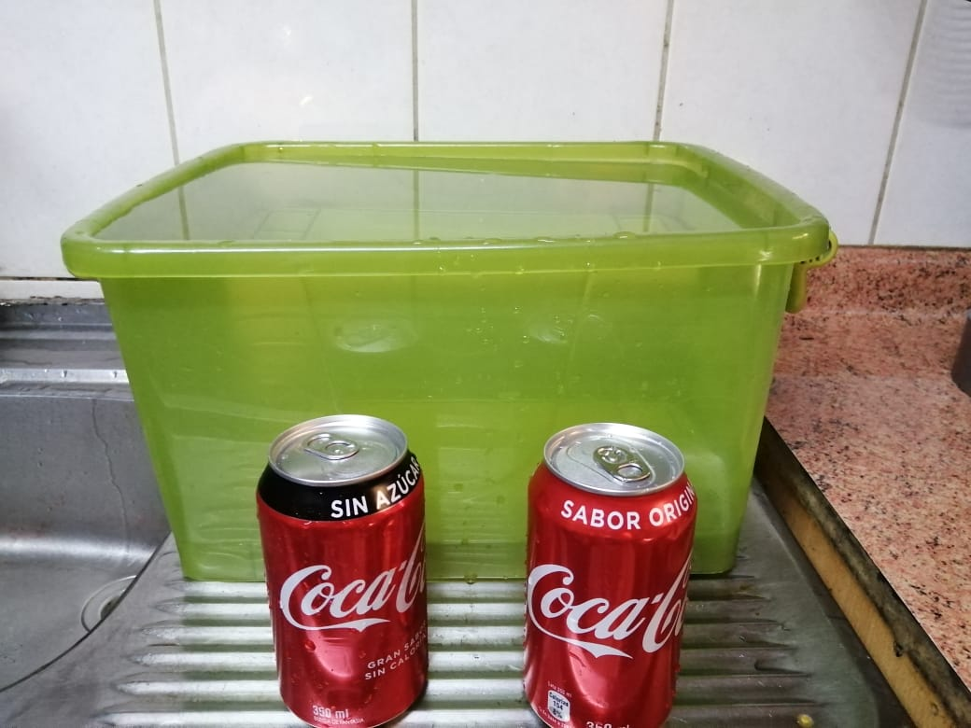
Anexo 1:

Anexo 2:
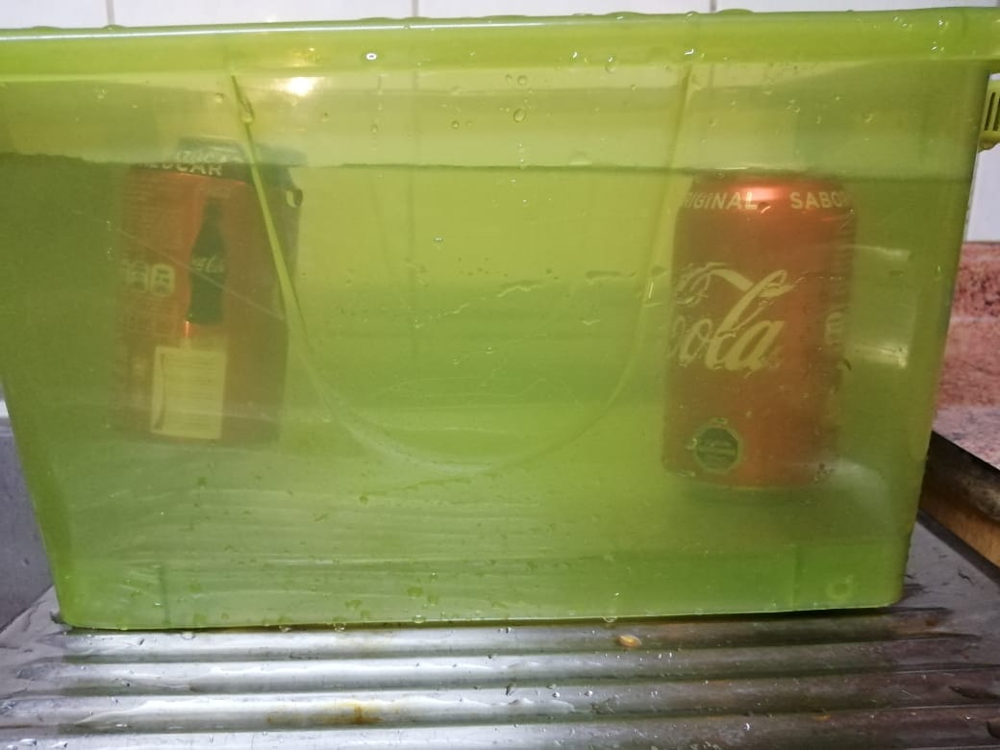

BIBLIOGRAFÍA:

Principio de arquímedes. (s.f.). sc.ehu Recuperado 8 de marzo de 2021, http://www.sc.ehu.es/sbweb/fisica/fluidos/estatica/arquimedes/arquimedes.htm

https://www.uaeh.edu.mx/scige/boletin/prepa4/n3/m4.html#:~:text=Al%20sumergir%20un%20objeto%20dentro,al%20volumen%20de%20fluido%20desplazado.

Anexo 1
Anexo 2
Empuje vertical, fuerza ejercida sobre todo objeto que está sumergido en agua, con una fuerza equivalente al peso del agua desplazada por el material que flota.

